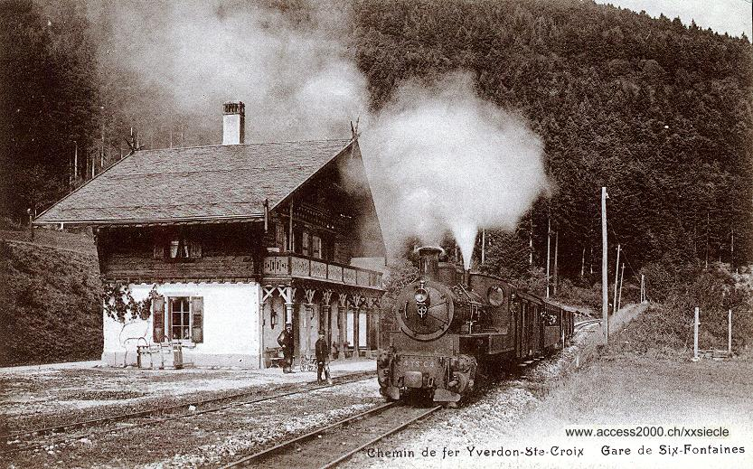

La révolution industrielle a éclaté en 1861 en Angleterre. Elle est particulièrement importante pour la métallurgie qui prend définitivement le relais des cotonnades comme secteur decisif de la croissance. Dans certains pays, ses débuts a été retardé. Un de ces pays a été la France, qui s’ est spécialisée dans le passage du chemin de fer. La loi Guizot de 1842 favorise l’ extension du chemin de fer. Cette loi a accéléré le processus de la révolution industri elle avec les grands travaux. Grace à lui, en effet , l’ espace rétrécit, les idées nouvelles circulent, les mentalités évoluent, la ville pénètre les campagnes et les transports s’ améliorent. La circulation nouvelle permet d’étendre la révolution industrielle. Aidée par le flot des techniques nouvelles, elle permet d’accélérer le processus d’industrialisation là où il était déjà amorcé et de dominer un marché devenu mondial.
En 1815, George Stephenson a fabriqué sa première locomotive à vapeur.

